BÀI TUYÊN TRUYỀN VỀ XÂY DỰNG TRƯỜNG MẦM NON LẤY TRẺ LÀM TRUNG TÂM GIAI ĐOẠN 2021- 2025 NĂM HỌC 2025 -2026

TRƯỜNG MẦM NON THỌ NGHIỆP.
Trường mầm non là môi trường giáo dục đầu tiên của trẻ vì vậy chúng ta cần tạo ra một môi trường giáo dục tốt nhất, lựa chọn phương pháp giáo dục tốt nhất để chăm sóc, giáo dục cho những mầm non tương lai của đất nước.
Có rất nhiều phương pháp để chăm sóc, giáo dục cho trẻ mầm non. Tuy nhiên, mỗi trẻ đều có một sự khác biệt về hoàn cảnh, môi trường sống, điều kiện gia đình và học tập, … Chính vì thế, mà ngành GDMN đã định hướng và chỉ đạo xây dựng trường mầm non lấy trẻ làm trung tâm. Quan điểm giáo dục lấy trẻ làm trung tâm là quan điểm chỉ đạo xuyên suốt, thống nhất mọi hoạt động giáo dục trẻ trong trường mầm non để đảm bảo việc thực hiện Chương trình giáo dục mầm non có hiệu quả. Quan điểm giáo dục lấy trẻ làm trung tâm được thể hiện trong tất cả các yếu tố của quá trình giáo dục. Từ việc xác định mục tiêu, nội dung, phương pháp giáo dục cho đến những hoạt động cụ thể của người giáo viên như lập kế hoạch, xây dựng môi trường giáo dục,...Mọi hoạt động đều hướng đến từng trẻ cũng như từng nhóm trẻ để tạo cơ hội cho trẻ được học tập, phát huy năng lực cá nhân.
Thực hiện sự chỉ đạo của của các cấp về thực hiện chuyên đề “Xây dựng trường mầm non lấy trẻ làm trung tâm”. Sau khi được tham gia tập huấn về chuyên đề “Xây dựng trường mầm non lấy trẻ làm trung tâm”, nhà trường đã tiến hành rà soát các điều kiện thực tế của nhà trường, địa phương và của trẻ, để xây dựng kế hoạch thực hiện chuyên đề "Xây dựng trường mầm non lấy trẻ làm trung tâm" giai đoạn 2021-2025 và triển khai tới toàn thể cán bộ, giáo viên, nhân viên trong nhà trường cùng thống nhất và thực hiện kế hoạch.
Căn cứ các tiêu chí xây dựng trường mầm non lấy trẻ làm trung tâm, Ban giám hiệu nhà trường đã chủ động xây dựng Kế hoạch số 43/KH-MNTN ngày 08 tháng 9 năm 2025 về thực hiện chuyên đề “Xây dựng trường mầm non lấy trẻ làm trung tâm” giai đoạn 2021 - 2025 và triển khai thực hiện kế hoạch phù hợp với điều kiện của nhà trường, thực tiễn của địa phương;
Thực hiện chủ trương của Bộ Giáo dục và Đào tạo, trong năm học 2025 – 2026, Trường Mầm non Thọ Nghiệp tiếp tục đẩy mạnh việc xây dựng môi trường giáo dục lấy trẻ làm trung tâm với mục tiêu tạo điều kiện tốt nhất để mỗi trẻ được tôn trọng, yêu thương, được học tập và vui chơi phù hợp với nhu cầu, khả năng và hứng thú của bản thân.
Giáo dục lấy trẻ làm trung tâm là quan điểm giáo dục hiện đại, trong đó trẻ được coi là chủ thể của quá trình học tập. Mọi hoạt động giáo dục đều hướng đến trẻ, tôn trọng sự khác biệt, khuyến khích trẻ chủ động khám phá, trải nghiệm và thể hiện ý tưởng của mình. Giáo viên đóng vai trò là người hướng dẫn, hỗ trợ, tạo cơ hội để trẻ phát triển toàn diện về thể chất, nhận thức, ngôn ngữ, tình cảm, kỹ năng xã hội và thẩm mỹ.
Tại Trường Mầm non Thọ Nghiệp, việc xây dựng môi trường giáo dục lấy trẻ làm trung tâm được thực hiện thông qua nhiều hoạt động thiết thực như:
- Xây dựng môi trường trong và ngoài lớp học an toàn, thân thiện, xanh – sạch – đẹp, phù hợp với lứa tuổi và nhu cầu của trẻ.
- Sắp xếp các góc hoạt động mở, tạo điều kiện để trẻ được lựa chọn trò chơi, học liệu và hình thức tham gia theo sở thích.
- Tăng cường các hoạt động trải nghiệm, khám phá, thực hành giúp trẻ học thông qua chơi, chơi mà học.
- Khuyến khích trẻ mạnh dạn giao tiếp, chia sẻ ý kiến, hợp tác với bạn bè và tự tin thể hiện khả năng của bản thân.
- Ứng dụng phương pháp giáo dục STEAM, giáo dục kỹ năng sống, giáo dục bảo vệ môi trường và chuyển đổi số phù hợp với điều kiện thực tế của nhà trường.
- Quan tâm đến từng cá nhân trẻ, tôn trọng sự khác biệt và tạo cơ hội để mọi trẻ đều được tham gia các hoạt động giáo dục.
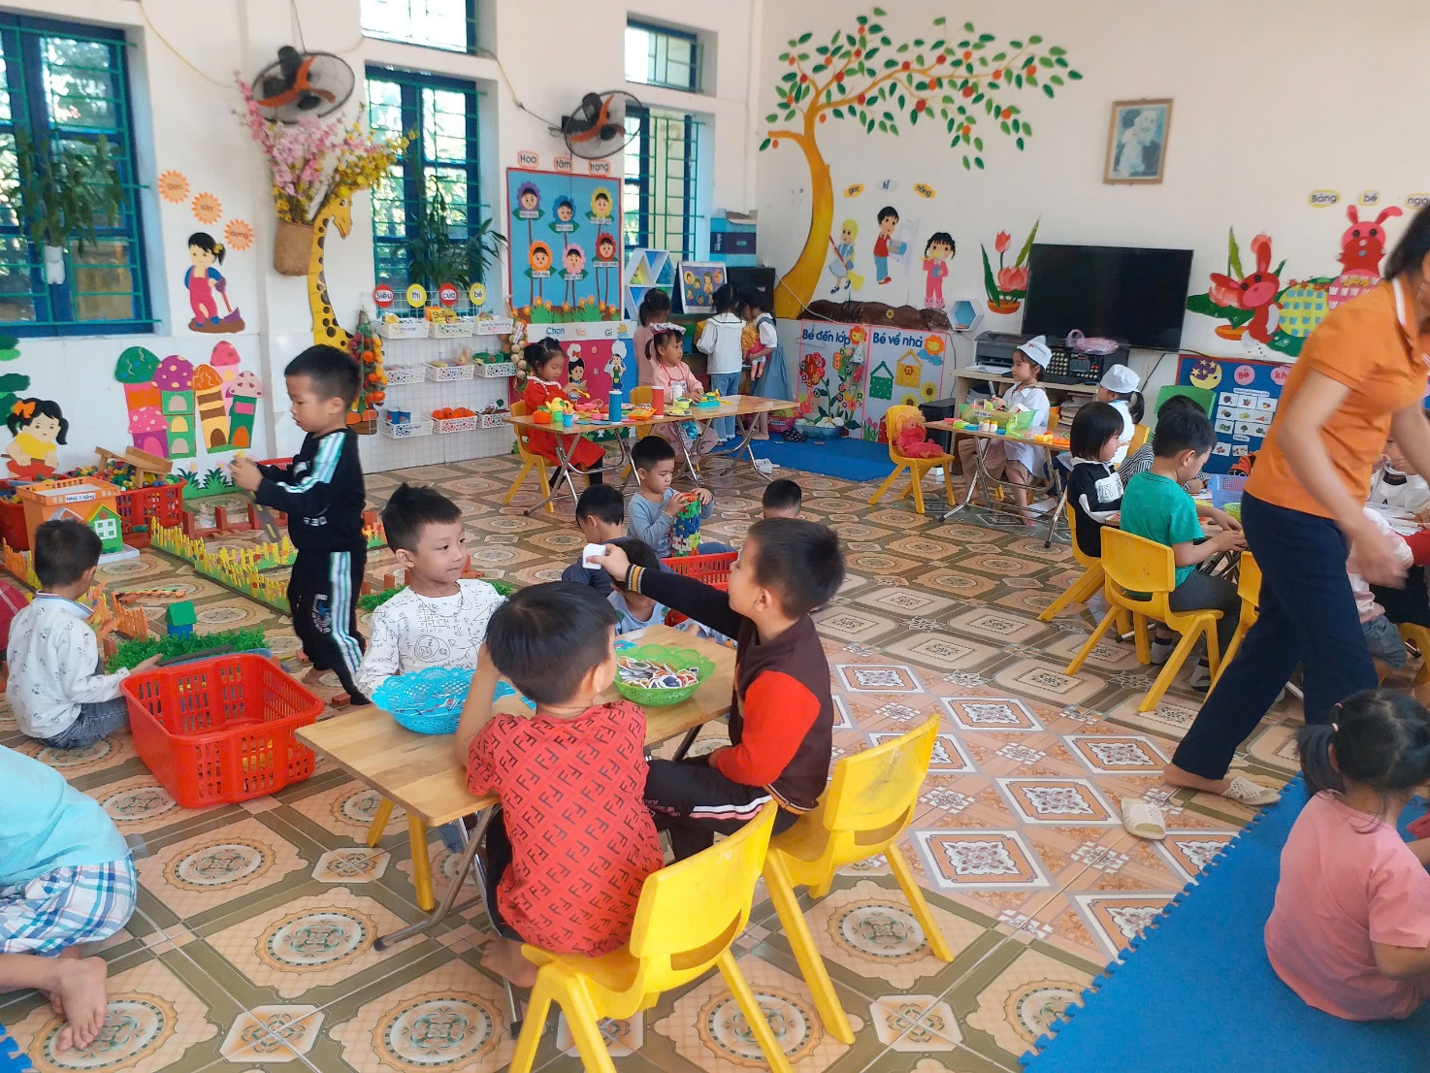
Hình ảnh: Các bé lớp 5TA2 chơi các góc
Giáo viên các nhóm, lớp chuẩn bị đa dạng đồ dùng, đồ chơi, nguyên vật liệu cho trẻ hoạt động, kích thích sự phát triển của trẻ và được sắp xếp hấp dẫn, hợp lý: Có đủ số lượng đồ dùng, đồ chơi, thiết bị theo quy định; có nguyên vật liệu mang tính mở (lá cây, hột hạt, dây, giấy báo…), đồ dùng, đồ chơi, nguyên vật liệu, học liệu có giá đựng ngăn nắp, gọn gàng, để ở nơi trẻ dễ thấy, dễ lấy, dễ dùng, dễ cất…
Nhà trường đã tuyên truyền về tầm quan trọng của việc xây dựng và sử dụng môi trường giáo dục lấy trẻ làm trung tâm cho phụ huynh và cộng đồng thông qua các cuộc họp phụ huynh và thông qua truyền thông của địa phương và thông qua đó phụ huynh cũng đã hiểu được tầm quan trọng của của chuyên đề và đã cùng phối hợp với nhà trường trong ủng hộ về mặt tinh thần và kinh phí cho nhà trường thực hiện chuyên đề
GV có nhiều sáng tạo trong việc thiết kế xây dựng môi trường giáo dục lấy trẻ làm trung tâm. Qua đó cảnh quan nhà trường, môi trường vật chất trong ngoài nhóm, lớp có sự thay đổi rõ rệt. Trong và ngoài lớp học trang trí đẹp mắt; đồ dùng đồ chơi phong phú, được sắp xếp gọn gàng; các góc chơi được sắp xếp theo chủ đề và theo hướng mở, thuận tiện cho trẻ sử dụng. Ngoài đồ dùng mua sắm, nhà trường còn tổ chức cho CBGV tự làm đồ dùng đồ chơi từ nguyên liệu phế thải, sáng tạo thành sản phẩm hấp dẫn cho trẻ hoạt động hàng ngày; trong các năm vừa qua nhà trường đã tổ chức rất nhiều lễ hội, để trẻ có thể được trải nghiệm, được bộc lộ những năng khiếu của bản thân …Qua những hoạt động này các cháu rất vui và hào hứng, nhiều cháu đã có cơ hội để thể hiện bản thân mình rất tốt. Đây là môi trường xã hội an toàn, lành mạnh được quan tâm, tạo điều kiện cho trẻ giao tiếp, trải nghiệm, tự tin và hứng thú trong hoạt động. Trường đã tổ chức nhiều hoạt động trải nghiệm, giáo dục kỹ năng sống cho trẻ ở các lĩnh vực khác nhau, giúp trẻ hình thành và phát triển nhân cách.
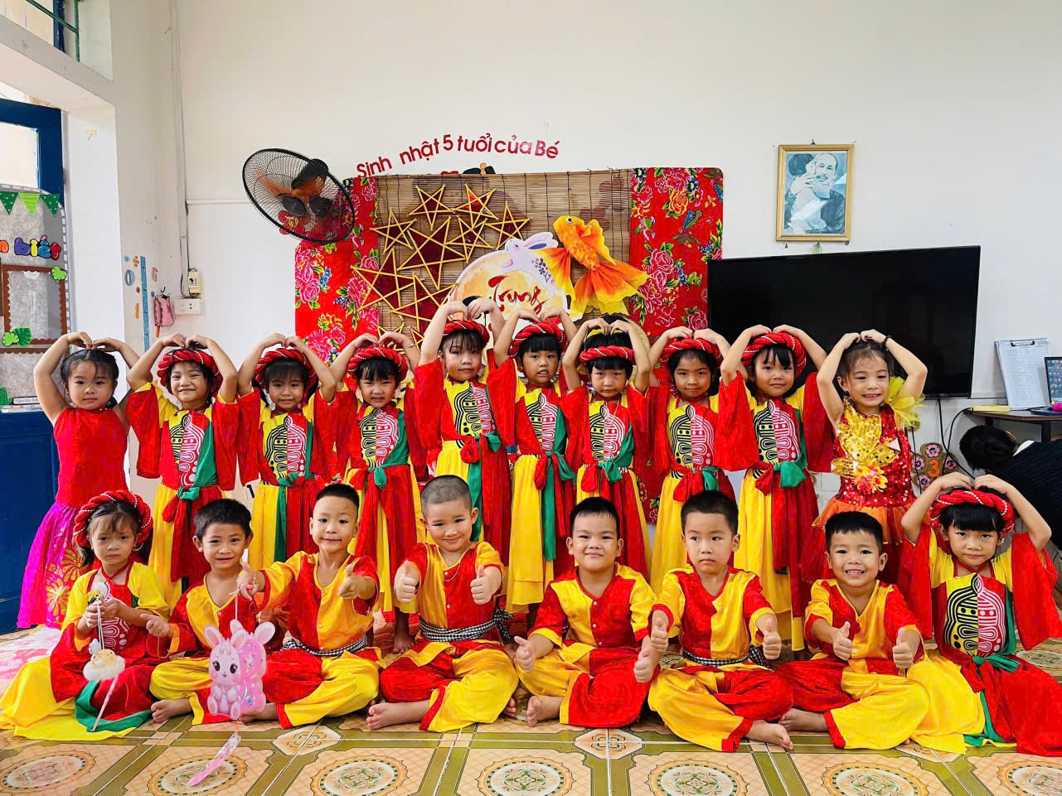
Hình ảnh: Trải nghiệm tết trung thu
Thực hiện chuyên đề “Xây dựng trường mầm non lấy trẻ làm trung tâm” là nhiệm vụ quan trọng nhằm đổi mới và nâng cao chất lượng nuôi dưỡng, chăm sóc, giáo dục trẻ trong giai đoạn hiện nay. Chuyên đề không chỉ góp phần xây dựng môi trường giáo dục an toàn, thân thiện, hạnh phúc mà còn tạo điều kiện để mỗi trẻ được tôn trọng, yêu thương, được học tập và phát triển theo khả năng, nhu cầu và hứng thú riêng của mình.
Với sự quan tâm chỉ đạo của các cấp lãnh đạo, sự nỗ lực, sáng tạo của đội ngũ cán bộ, giáo viên, nhân viên nhà trường cùng sự đồng hành tích cực của các bậc phụ huynh, Trường Mầm non Thọ Nghiệp quyết tâm thực hiện hiệu quả chuyên đề, từng bước xây dựng môi trường giáo dục lấy trẻ làm trung tâm ngày càng chất lượng, đáp ứng yêu cầu đổi mới giáo dục mầm non.
Nhà trường mong muốn tiếp tục nhận được sự quan tâm, phối hợp và ủng hộ của các cấp, các ngành, các bậc phụ huynh và cộng đồng để cùng chăm lo cho sự nghiệp giáo dục mầm non, tạo điều kiện tốt nhất cho trẻ được vui chơi, học tập và phát triển toàn diện.
Mỗi ngày đến trường là một ngày vui – Mỗi trẻ em đều được yêu thương, tôn trọng và phát triển toàn diện trong môi trường giáo dục hạnh phúc!

